자동차 소비자 리포트 19/20-1
현대-기아차, 부식 문제 많이 좋아졌지만...
컨슈머인사이트 2019 자동차 기획조사
100대당 부식 부위 수 3년새 30~40% 줄어
수입차와 간격 좁혔지만 아직도 2~4배 차이
'1~5년 이내'는 국산-수입 통틀어 가장 많아

2019년 국산차의 부식은 수입차의 3.4배 수준으로 2015-2016년 5배 이상 차이보다 크게 낮아졌으며, 그 대부분은 현대-기아차 개선 효과였다. 특히 현대-기아차는 일부 연한에서 다른 국산 브랜드를 앞서기도 했으나 구입 1~5년에서는 여전히 국산-수입차를 통틀어 가장 많은 부식 건수를 보였다. 현대-기아차의 부식 문제는 지난 3년간 크게 개선됐지만 수입차 수준을 따라잡으려면 아직 많은 시간과 노력이 필요할 것으로 보인다.

소비자 조사 전문기관 컨슈머인사이트는 2015년 실시한 자동차 기획조사에서 ‘국산차의 부식이 수입차의 5배’(왜 수입차로 몰려 가는가; 자동차 부식, 수입차의 5배)였고, 2016년도에는 ‘3년된 국산차 부식, 11년된 이상 된 수입차와 같다’는 분석 결과를 공개한 바 있다. 이후 현대-기아차에 어떤 변화가 있는지를 알아보기 위해 2019년 제19차 조사에서 이전과 동일한 방법을 적용했다. 새차 구입후 1년 이상 경과한 모든 소비자(3만4000여명)에게 부식 발생 부위를 3개 영역(도장면, 하부, 기타)으로 나누고, 도장면 7개 부위, 하부 5개 부위, 기타 1개 등 총13개 부위에 대해 물었다[붙임 참조]. 부식이 있었다고 지적된 부위수의 100대당 평균을 산출해 ‘100대당 부식 발생부위수(CPH; Corrosion Per Hundred)’를 구했다. 편의 상 보유기간을 ‘1~5년’, ‘6~10년’, ‘11년 이상’으로 나눠 사용연한에 따른 변화를 비교했다.

조사 결과 2019년 국산차 CPH는 차량사용 ‘1~5년’ 15건(2016년 대비 ▼6), ‘6~10년’ 39건(▼28), ‘11년 이상’ 82건(▼55)으로 3년 전에 비해 크게 감소했다[그림1]. 반면 수입차는 ‘1~5년’ 8건(▲3), ‘6~10년’ 11건(▼5), ‘11년 이상’ 21건(▼1)으로 큰 차이가 없었다. 3년 동안 수입차는 큰 변화가 없는 반면 국산차는 사용 연한별로 30~40% 감소해 상당한 개선을 확인할 수 있었다. 특히 ‘1~5년’에서는 수입차의 2배 이내로 격차를 좁혔다. 그러나 ‘11년 이상’에서는 아직도 4배 가깝게 많았다.

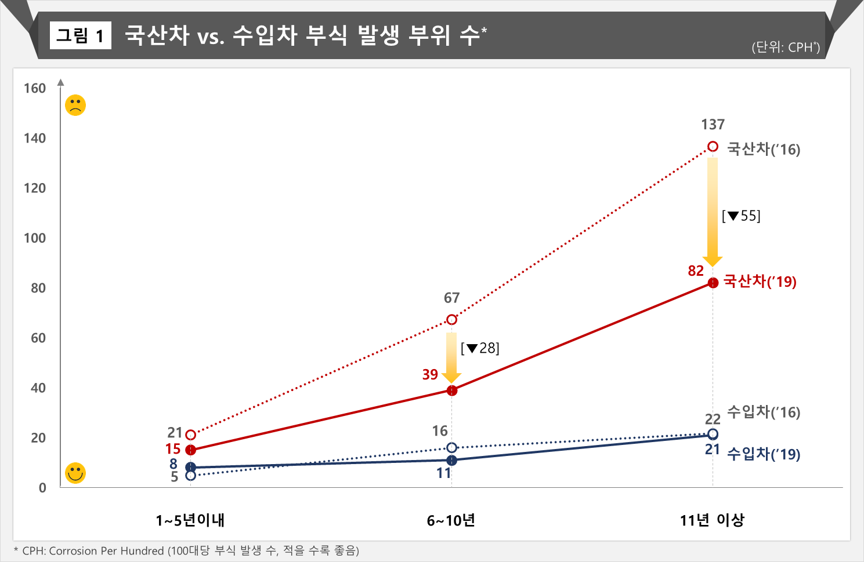

그럼 같은 기간 국산차 제조사 간에는 어떤 차이와 변화가 있을까. 국산차 5개 브랜드의 결과를 보면 우선 눈에 띄는 것은 현대-기아차 간에는 거의 차이가 없다는 점이다[표1]. 양사는 차종, 차급, 모델 구성에 차이가 있을 수 있음에도 불구하고 CPH에 거의 차이가 없었다. 똑같다고 말할 수 있는 수준이다. 이는 양사의 부품정책과 생산관리에 전혀 차이가 없음을 시사한다. 지난 3년간 신차 출시, 단종, 라인업, 모델체인지, 세대 등의 측면에서 많은 변화가 있었지만 부식 관련 영역에서는 똑같은 원칙에 따라 움직이고 있음을 알 수 있다.
CPH의 개선도에서도 양사는 동일한 규모의 향상이 있었고, 그 향상폭은 연한이 길수록 더 컸다. 양사는 ‘11년 이상’ 연한에서 44% 수준의 개선도를 보여 처음으로 이 영역에서 쌍용과 한국지엠을 앞서는 성과를 얻었다. 그러나 모든 연한에서 쌍용과 한국지엠을 앞서는데는 아직도 상당한 시간이 필요해 보이며, 르노삼성 추월을 위해서는 더 긴 시간이, 수입차를 따라잡기 위해서는 그보다 더 오랜 시간이 요구될 것으로 관측된다.
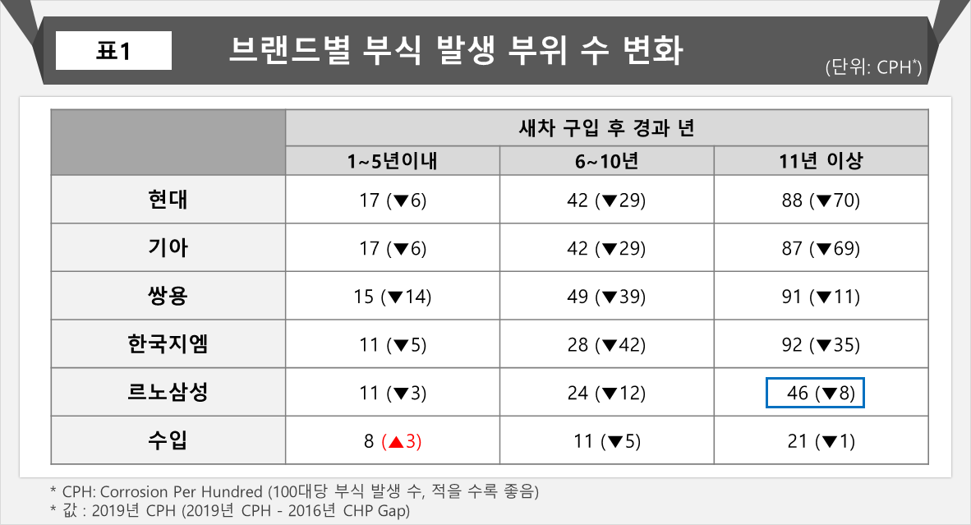

현대-기아차의 부식 문제는 오랜 기간 심각한 논란거리였으며, 아직도 넘어야 할 과제가 산적해 있다. 이번 조사 결과는 현대-기아차가 나름 이 문제 해결을 위해 꾸준히 노력해 왔음을 보여주나 앞으로 그보다 더 큰 노력을 더 긴 시간 동안 하지 않으면 안될 것이라는 현실을 보여주고 있다. 보다 소비자 지향적으로 판단하고, 정책 수립하고, 소통하는 길을 찾을 때 빠른 문제해결을 기대할 수 있을 것이다.

==============================================================
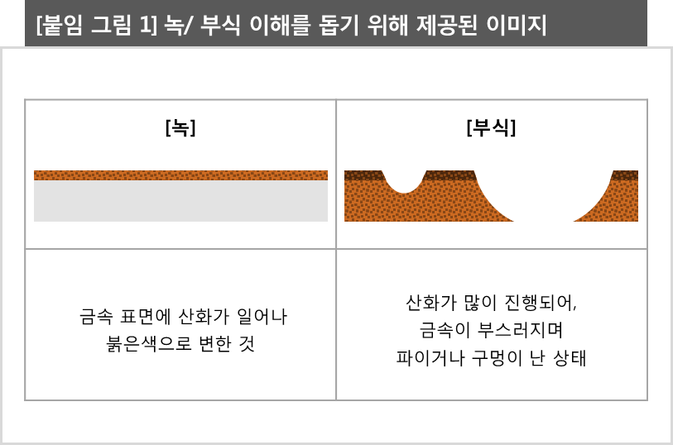
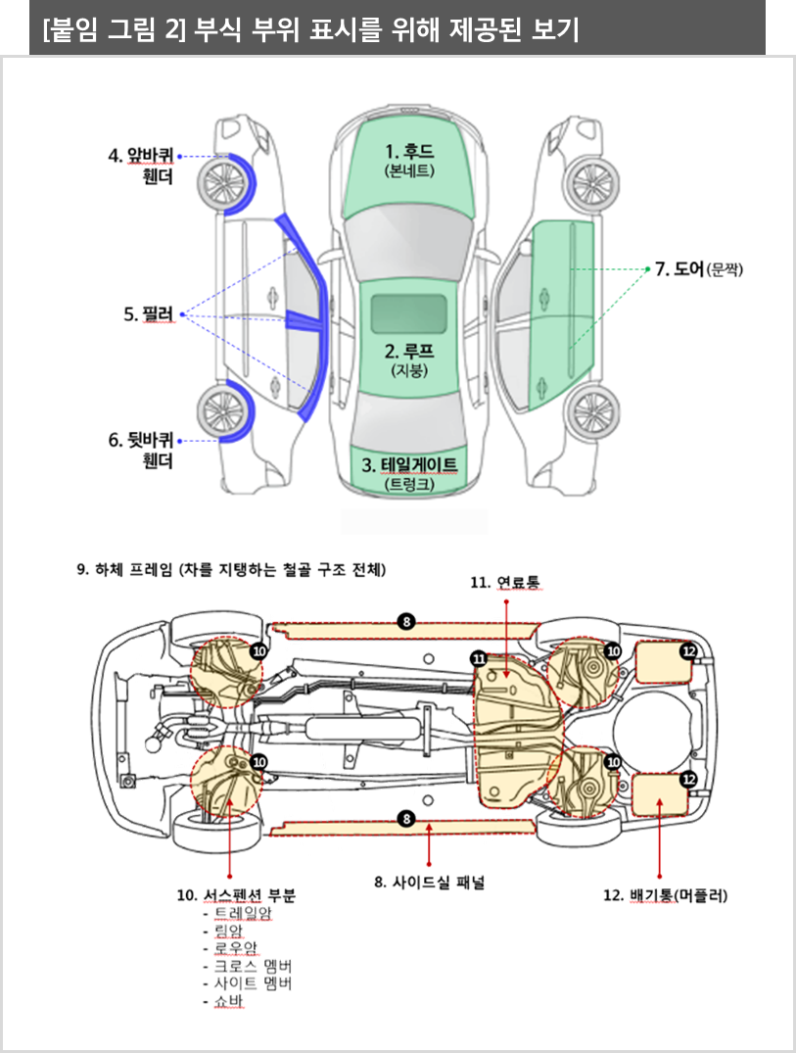

==============================================================

◈ 참고 : 「컨슈머인사이트」 ‘연례 자동차 기획조사’ 개요
「컨슈머인사이트」는 2001년부터 매년 7월 10만명의 자동차 소비자를 대상으로
자동차 연례기획조사(Annual Automobile Syndicated Study)를 아래와 같은 설계로 수행해 오고 있음.
